2019年湖南省湘潭市中考物理试卷
一、单项选择题（本大题共18小题每小题2分，共36分）
1．在国际单位制中，电压的单位是（ ）
A．安培 B．伏特 C．焦耳 D．瓦特
2．下列现象能说明分子在做无规则运动的是（ ）
A．柳絮飞舞 B．玉兰飘香 C．落叶纷飞 D．瑞雪飄飘
3．下列估测值最接近生活实际的是（ ）
A．人骑自行车的平均速度约为0.5m/s B．中学生的质量约为200kg
C．初中物理课本的宽度约为18cm D．日光灯正常工作的电功率约为1000W
4．如图所示的物品中，通常情况下属于导体的是（ ）
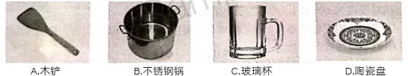
5．关于图所示的民族吹管乐器唢呐，下列说法正确的是（ ）
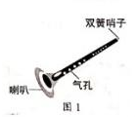
A．吹奏时按压不同位置的气孔，主要改变了声音的响度
B．用不同的力度吹奏主要改变了声音的音调
C．唢呐前端的喇叭主要改变了声音的音色
D．唢呐发出的声音不能在真空中传播
6．下列现象中，由光的直线传播形成的是（（ ）
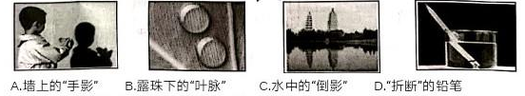
7．下列物态变化的实例中属于凝华的是（ ）
A．积雪消融 B．湖面起雾 C．瓦上结霜 D．衣服变干
8．如图所示纸做的“不倒翁小鸟翅膀上装有两个回形针，将鸟嘴放在指尖上转动而不会掉下来。下列说法正确的是（ ）
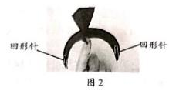
A．装回形针降低了小鸟的重心 B．装回形针升高了小鸟的重心
C．小鸟的重心一定在其几何中心上 D．小鸟不掉下来是因为鸟嘴上有胶水
9．《流浪地球》电影中描述到了木星。木星质量比地球大得多木星对地球的引力大小为F₁，地球对木星的引力大小为F₂，则F₁与F₂的大小关系为（ ）
A．F₁＜F₂ B．F1＞F₂ C．F₁＝F₂ D．无法确定
10．信用卡刷卡时其磁条经过刷卡机的缝隙线圈出会产生感应电流。以下设备与信用卡刷卡时工作原理相同的是（ ）
A．排气扇 B．电烤炉 C．电动机 D．发电机
11．下列有关能源的说法正确的是（ ）
A．石油是二次能源 B．煤炭的大量燃烧不会导致温室效应
C．天然气是可再生能源 D．太阳能可转化为电能
12．下列说法中正确的是（ ）
A．折射角一定小于入射角 B．电能表是测量电功的仪表
C．导体的横截面积越大，电阻越大 D．声音不能传递能量
13．如图3所示，水平静止放置的易拉罐会向摩擦过的塑料管滚动，可知它们之间存在（ ）
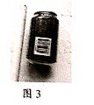
A．电荷间相互吸引力 B．电荷间相互排斥力
C．磁极间相互吸引力 D．磁极间相互排斥力
14．下列做法符合安全用电要求的是（ ）
A．用湿布擦拭正在工作的台灯
B．在未断开电源的情况下更换灯泡
C．一个插座上同时使用多个大功率用电器
D．家庭电路中安装保险丝或空气开关
15．在“探究凸透镜成像的规律“时，当烛焰离透镜14cm时成放大的实像，当烛焰离透镜8cm时成放大的虚像则这个透镜的焦距可能是（ ）
A．4cm B．7cm C．10cm D．16cm
16．用托盘天平测物体质量前，调节横梁平衡时，发现指针指在如图4所示位置这时应该（ ）
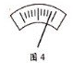
A．将左端平衡螺母向右旋进一些 B．将右端平衡螺母向左旋进一些
C．将右端平衡螺母向右旋出一些 D．将游码向右移动
17．图展示了我国古代劳动人民的智慧成果，对其中涉及的物理知识，说法错误的是（ ）
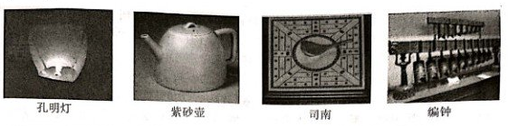
A．孔明灯在上升过程中，只受浮力
B．紫砂壶属于连通器
C．司南能够指南北是利用了磁体受地磁场的作用
D．正在发声的编钟在振动
18．如图是一把既能吹冷风、又能吹热风的简化电路图，其中M是吹风机，R是电热丝。由电路图可知（ ）
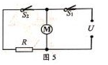
A．只将开关S₁闭合，吹出的是热风 B．M和R是串联在电路中的
C．将S₁和S₂都闭合，吹出的是热风 D．开关S₂可以控制整个电路
二、填空作图题（本题每空1分，作图2分共14分．请把答案填在答题卡上．）
19．（1）小球悬浮在静止于斜面上的杯內液体中请在图中画出小球所受重力G和浮力F两个力的示意图。（设两个力的作用点都在球心请作图。）

（2）图7中纽扣的直径是 cm。
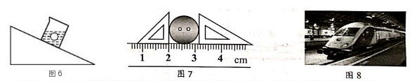
20．如图8所示，高铁站的站台边沿标有黄色安全线提示乘客在候车时要站在安全范围内。一个重要的原因是，当高速列车通过时车体附近气体流速 ，压强 （均选填“大“或“小“）使乘客受到一个“推”向列车的力。
21．送餐机器人在水平地面上做匀速直线运动时，机器人处于 （选填“平衡”或“不平衡”）状态，其动能 （选填”增大””减小”或”不变”）。
22．被国外媒体誉为“新世界七大奇迹”之一的港珠澳大桥，于2018年10月24日通车运营，以在大桥上行驶的客车为参照物，桥边的栏杆是 （选填“运动”或“静止”）的，客车紧急刹车时，乘客由于具有惯性而突然向车辆的 （选填“前方”或”后方“）倾倒。
23．图9是某电水壶的铭牌，该电水壶正常工作1min产生 J的热量，如果这些热量84%被冷水吸收能使2.0L的水温度升高上 ℃。
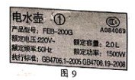
24．（3分）小明站在竖直的平面镜前1m处他与镜中“自己“的距离是 m，平面镜成的像是 （选填“等大””放大“或“缩小“）的 （选填“虚“或“实）像
三、实验、探究题（本题每空1分，共27分．请把答案填在答题卡上．）
25．（6分）某固态物质加热时，其温度随时间的变化关系如图11所示，请分析并回答：
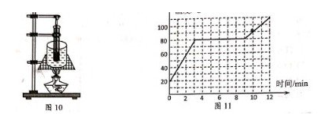
（1）这是 （选填“晶体“或非晶体”）的 图象（选填“熔化”或“凝固”）
（2）第10min时该物质处于 态（选填“固”或“液”）。
（3）该物质的熔点是 ℃。
（4）组装图10中的实验器材时，应该 （填“从上往下”或“从下往上“）组装。
（5）灯内酒精用掉一半后，剩下酒精的热值 （选填“变大”、“变小”或“不变”）。
26．（7分）图所示是探究影响滑动摩擦力大小因素的实验装置。长方体小木块正面和侧面面积不同而粗糙程度相同，长木板一面为较光滑的木板面，另一面是粗糙的布面。选择不同的接触面，改变木块对木板的压力，依次实验，将每次测量结果填入下表。
（1）拉着长木板水平向左做 运动，当测力计示数稳定时，测力计的拉力 （选填“等于”或“不等于”）小木块受到的滑动摩擦力。
实验序号 | 木块与木板的接触面 | 压力 | 测力计示数
1 | 木块正面与木板面 | 2.0N | 0.6N
2 | 木块正面与木板面 | 4.0N | 1.2N
3 | 木块正面与木板面 | 6.0N | 1.8N
4 | 木块侧面与木板面 | 2.0N | 0.6N
5 | 木块侧面与布面 | 2.0N | 1.0N
6 | 木块正面与布面 | 2.0N
（2）测力计使用前要观察量程、分度值，以及指针是否指在 。
（3）由实验1、4可知，滑动摩擦力的大小与接触面的面积 （选填“有关”或无关“），则实验6空格中的数据应该是 N。
（4）由实验4、5可知，其他条件相同时，接触面越粗糙，滑动摩擦力越 。
（5）由实验1、2、3可知，其他条件相同时，滑动摩擦力的大小与压力大小成 比，这里主要采用的硏究方法是 （选填“控制变量法”或“理想实验法”）。
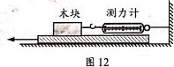
27．（6分）如图13所示，用微小压强计探究液体内部压强的特点。（p_{盐水}＞p_{水}）
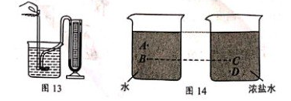
（1）实验中，将液体内部的压强大小转换为用U型管两侧液面的 来表示。
（2）为了使实验现象更明显，U形管中的液体最好用 （选填“有色”或“无色“）。
（3）将探头放在图14所示液体内部的A、B位置，观察到U型管两侧液面的高度差h_{B}＞h_{A}，经过多次实验观察到同样的现象，这说明同种液体內部的压强随 的增加而增大。
（4）将探头放在图2中所示液体内部等深的B、C位置，观察到U型管两侧液面的高度差h_{C} h_{B}（选填”＜””＝”或“＞“），这是为了研究液体压强与液体 关系。
（5）由以上实验可知图2所示液体内部A、B、C、D四个位置压强最大的是位置 。
28．（6分）在“测量电阻“的实验中，设计了如图15所示的电路图。
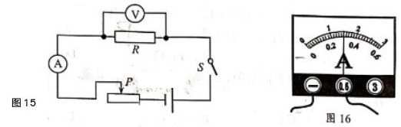
（1）请根据电路图，用笔画线代替导线将图中的器材连接成完整电路。
（2）按图1所示电路连接器材时，开关要处于 （选填“断开”或“闭合”）状态，滑动变阻器的滑片P应该滑到最 （选填“左端”或“右端”）。
（3）闭合开关，将滑片P缓慢向右移动，电压表的示数将 （选填“增大”或“减小”）。
（4）某次测量时，电压表的示数为1.5V，电流表的示数如图16所示，为 A，根据欧姆定律求出此时这个电阻R的阻值为 欧姆。
（5）以上这种测量电阻的方法叫 。
（6）为减小实验误差，我们应该多次进行正确测量，然后取电阻R的 值。
四、综合题（本题共23分．解答部分请写岀必要的文字说明、公式和重要的演箅步骤并填写在答题卡上．
29．（6分）如图所示利用汽车液压起重机从矿井中提升重物。起重机起动时滑轮组将重物竖直向上匀速提起，其中N是柱塞，可向上支撑起起重臂ODC．重物和动滑轮总重为15000N，不计摩擦和滑轮组上钢丝绳重。问：
（1）钢丝绳自由端上作用力F的大小为 N。
（2）当柱塞向上支撑起起重管绕固定端O转动时，起重臂ODC是 力杠杆。
（3）当重物以0.4m/s的速度匀速上升时，钢丝绳自由端上作用力F的功率是多少？
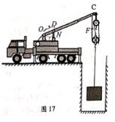
30．（8分）如图18所示，弹簧测力计用细线拉着一长方体物块A，从水池中竖直向上做匀速直线运动，上升到水面以上一定的高度。物块上升的速度为1cm/s，弹簧测力计示数F随物块上升的时间t变化的图象如图19所示。不计阻力及水面高度的变化，根据图象信息
（1）当15s时，测力计示数F＝ N。
（2）物块A重 N，高度为 cm。
（3）当t＝0时，A受到的浮力为 N，此时A底部受到水的压强大小为 Pa。
（4）物块A的密度为多大？
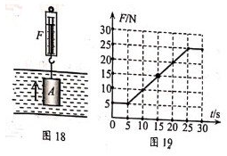
31．（13分）如图20所示为某实验室的自动除湿器，除湿器中的压缩机是整个系统的核心，除湿器的动力，全部由压缩机来提供。除湿器内部的电路结构由控制电路和工作电路两部分组成，简化后的电路图如图21所示。控制电路中的电源电压U₁＝12V，调控电咀R₀的阻值范围为0～1000Ω，R为装在除湿器内的湿敏电阻，其阻值随相对湿度φ（空气中含有水蒸气的百分比，单位为：%RH）变化的图象如图21所示，L为磁控开关，当湿敏电阻R的阻值发生变化时，控制电路中线圈的电流随之发生变化，当电流大于或等于20mA时，L的两个磁性弹片相互吸合，工作电路的压缩机开始带动系统进行除湿。工作电路两端电220V，R_{g}为保护电阻，磁控开关L的线圈电阻不计。问：
（1）压缩机工作过程中内部的电动机主要把电能转化成 能；当S接通时，可判断出图2中线圈上端P的磁极是 极。
（2）由图22可知，湿敏电阻R的阻值随着相对湿度的增加而变 ；若实验室内部的相对湿度为60%RH，此时湿敏电阻R的阻值为 Ω。
（3）因实验室內有较敏感的器件，要求相对湿度控制在45%RH以内，则调控电阻R₀的阻值不能超过多少？
（4）若除湿过程中工作电路的总功率为1100W，工作电路的电流为多少？已知保护电阻R_{g}＝2Ω，如果除湿器工作时磁控开关L的磁性弹片有一半的时间是闭合的，则1h内R_{g}消耗的电能是多少？
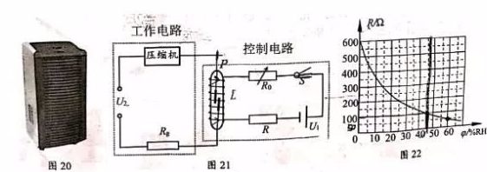

2019年湖南省湘潭市中考物理试卷
参考答案
一、单项选择题（本大题共18小题每小题2分，共36分．请把答案填涂在答题卡
1．B； 2．B； 3．C； 4．B； 5．D； 6．A； 7．C； 8．A； 9．C； 10．D；
11．D； 12．B； 13．A； 14．D； 15．C； 16．B； 17．A； 18．C；
二、填空作图题（本题每空1分，作图2分共14分．请把答案填在答题卡上．）
19．
（1）
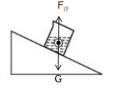
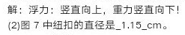
20．大；小；
21．平衡；不变；
22．运动；前方；
23．9×10⁴；9；
24．2；等大；虚；
三、实验、探究题（本题每空1分，共27分．请把答案填在答题卡上．）
25．（1）晶体；熔化；（2）液；（3）80；（4）从下往上；（5）不变；
26．（1）等于；（2）零刻度线处；（3）无关；1.0；（4）大；（5）正；控制变量法；
27．（1）高度差；（2）有色；（3）深度；（4）＞；密度；（5）D；
28．（1）
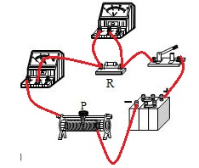
（2）断开；左端；
（3）增大；
（4）0.3；5；
（5）伏安法；
（6）平均；
四、综合题（本题共23分．解答部分请写岀必要的文字说明、公式和重要的演箅步骤并填写在答题卡上．
29．（1）5000；（2）费；
（3）
30．（1）15；（2）25；20；（3）20；2.5×10³；
（4）
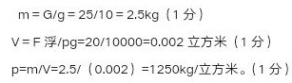
31．（1）机械；N；（2）小；50；
（3）
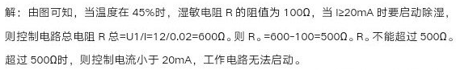
（4）
